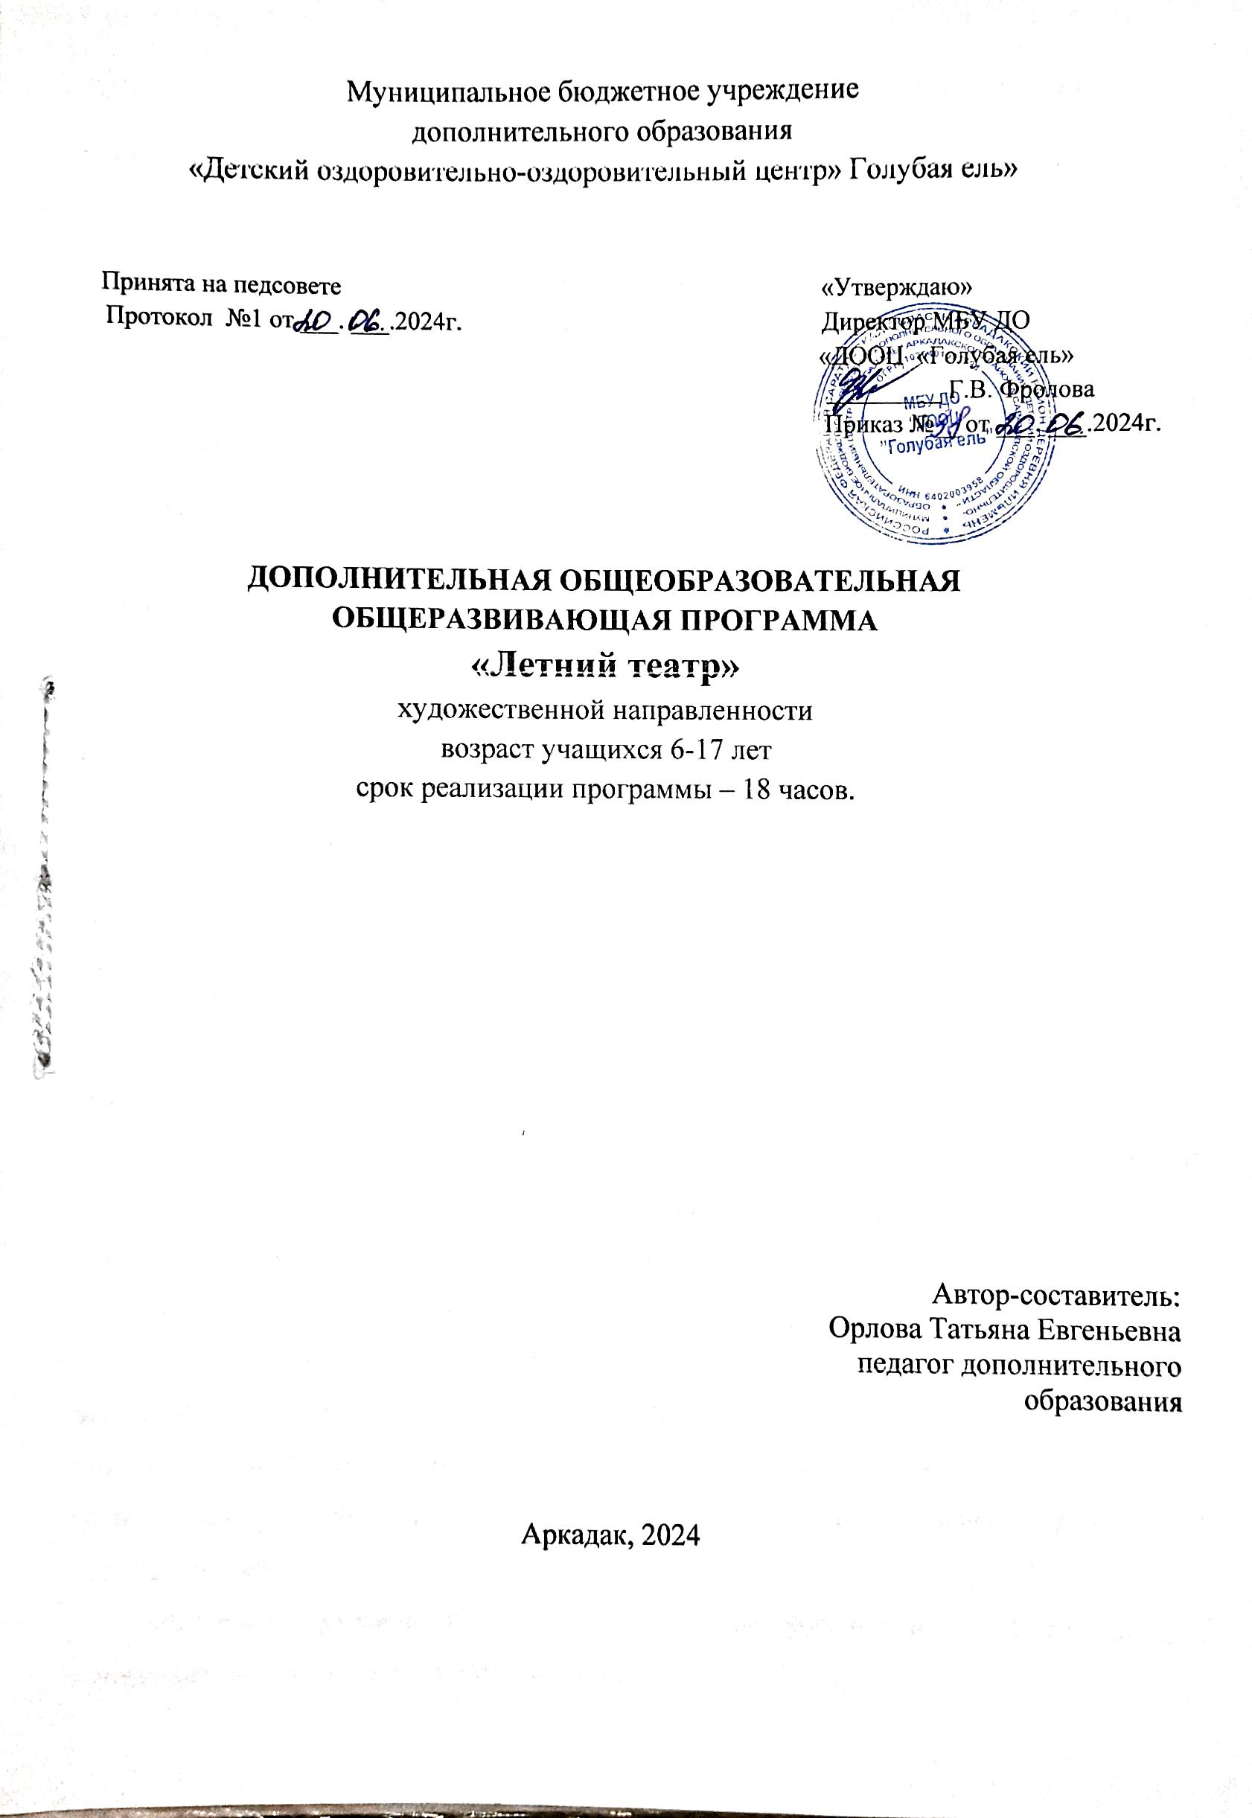РАЗДЕЛ 1. КОМПЛЕКС ОСНОВНЫХ ХАРАКТЕРИСТИК ПРОГРАММЫ
- Пояснительная записка
Направленность программы.
Программа «Летний театр» имеет художественную направленность.
Нормативно-правовое обеспечение программы
Дополнительная общеобразовательная общеразвивающая программа «Летний театр» разрабатывалась с учетом:
- Федерального Закона Российской Федерации от 29.12.2012г. № 273 «Об образовании в Российской Федерации»;
- «Порядка организации и осуществления образовательной деятельности по дополнительным общеобразовательным программам» (утв. Приказом Министерства Просвещения Российской Федерации от 9 ноября 2018 г. № 196 с изменениями от 30.09.2020 г.)
- «Методических рекомендаций по проектированию дополнительных общеобразовательных программ (включая разноуровневые программы)» ( утв. Письмом Министерства образования и науки РФ от 18.11.15 № 09-3242)
Актуальность программы выражается в возможности познакомить обучающихся в летнее время с разными видами театрального искусства посредством познавательно-игровой и творческой деятельности.
Отличительная особенность программы. Программа составлена на основе программы «Театр юного зрителя » Старичковой Н.С. ( Энгельс, 2022 г), но отличается более коротким сроком реализации. Программа будет реализовываться в условиях МБУДО «ДООЦ «Голубая ель»
Педагогическая целесообразность программы состоит во включении механизма воспитания каждого члена коллектива. Программа «Летний театр» способствует подъему духовно-нравственной культуры и отвечает запросам различных социальных групп нашего общества, обеспечивает совершенствование процесса развития и воспитания детей.
Адресат программы: программа адресована для обучения детей 6-17 лет, которые проявляют интерес к театральному искусству.

Возрастные особенности.
Младший школьный возраст (от 6 до 10 дет) –
качественно своеобразный этап развития ребёнка. Развитие высших психических функций и личности в целом происходит в рамках ведущей на данном этапе учебной деятельности,сменяющей в этом качестве игровую, которая выступала как ведущая в дошкольномвозрасте. К возрастным особенностям также относится сравнительно небольшаяустойчивость внимания и быстрая утомляемость, поэтому во время занятий необходимынебольшие паузы для отдыха (физкультминутки, игры, релаксирующие паузы). В этомвозрасте преобладает наглядно- образное мышление, господствует чувственное познаниеокружающего мира, поэтому обучающиеся в возрасте от 7 до 9лет особенно чувствительны к воспитательным воздействиям эстетического характера.
Дети среднего школьного возраста ( от 11 до 13 лет) отличаются остротой и свежестью восприятия, своего рода созерцательной любознательностью, с живым любопытством воспринимают окружающую среду. Учебно-познавательная деятельность стимулирует развитие психических процессов непосредственного познания окружающего мира - ощущений и восприятий. Формирование интереса к содержанию познавательной деятельности, приобретению знаний связано с переживанием чувства удовлетворения от своих творческих достижений и нового опыта сотрудничества. А подкрепляется это чувство одобрением, похвалой педагога, который подчёркивает каждый, даже самый маленький успех, самое маленькое продвижение вперёд. Все это способствует формированию позитивной самооценки ребенка, закладывает фундамент в формирование творческой личности.
Все обозначенные возрастные психологические особенности были учтены при разработке данной образовательной программы.
Наполняемость группы: 12-15 человек.
Срок реализации программы: 21 день.
Режим и формы занятий. Три раза в неделю по 2 часа, продолжительность - 45 мин, 15 мин –перемена.
- ЦЕЛЬ И ЗАДАЧИ ПРОГРАММЫ
Цель программы: создать условия для интересного, творческого и познавательного досуга обучающихся в летнее время средствами театрализованной деятельности.
Задачи программы:
Обучающие:
познакомить детей с историей мирового театра;
формировать артистические умения и навыки у обучающихся;
Развивающие:
способствовать развитию познавательных способностей: вниманию, памяти,мышлению;
способствовать развитию творческих способностей: фантазии, воображения,артистизма.
Воспитательные:
воспитывать интерес к театральному искусству;
формировать навыки общения и взаимодействия с окружающими людьми:
доброжелательность, вежливость, соблюдение правил этикета.
- ПЛАНИРУЕМЫЕ РЕЗУЛЬТАТЫ
К концу обучения обучающие будут владеть следующими компетенциями:
Предметными:
Обучающийся будет:
- знать историю театрального искусства;
- владеть артистическими умениями и навыками.
Метапредметными:
У обучающегося будут развиты:
- познавательные способности: внимание, память, мышление;
- творческие способности: фантазия, воображение, артистизм.
Личностными:
У обучающегося сформируются:
- устойчивый интерес к наследию народной русской культуры;
- навыки общения и взаимодействия с окружающими людьми: доброжелательность, вежливость, соблюдение правил этикета.
- СОДЕРЖАНИЕ ПРОГРАММЫ

Учебный план
№ п/п | Тема занятия | Кол-во часов |  |  | Форма контроля
№ п/п | Тема занятия | всего | тео рия | прак тика | Форма контроля
1. | Здравствуй, друг!  Путешествие в страну Вообразилию. | 2 | 1 | 1 | Педагогическое наблюдение
2. | Актерское мастерство | 2 | 1 | 1 | Педагогическое наблюдение
3. | Художественное слово на сцене | 2 | 1 | 1 | Педагогическое наблюдение
4. | Репетиции спектакля | 6 | 1 | 5 | Педагогическое наблюдение
5. | Художественное оформление спектакля | 4 | 1 | 3 | Педагогическое наблюдение
6. | Отчетный спектакль | 2 | 1 | 1 | Показ отчетного спектакля
11. | Итого | 18 | 4 | 6

Содержание учебного плана
- Здравствуй, друг! Путешествие в страну Вообразилию.
Теория. Знакомство с коллективом. Особенности занятий в театральной студии. Театр- коллективное творчество, знакомство с понятием игровой тренинг. Обсуждение плана работы на учебный период. Инструктаж по технике безопасности. Требования к нормам поведения.
Практика. Игра «Снежный ком», «Знакомство-дразнилка», игры «Продолжи»
«Качаем рэп», «Маскарад»; конкурс «Театр начинается с вешалки»; моментальный спектакль «Репка»; кроссворд «История рождения театра».
Путешествие в страну Вообразилию.
- Актерское мастерство.
Теория. Перевоплощение – один из главных законов театра. Специальные актерские приемы.
Практика. Тренинги на развитие восприятия и наблюдательности внутренней собранности, внимания. Развитие артистической смелости и непосредственности. Память на ощущения. Преодоление неблагоприятных сценических условий.
- Художественное слово на сцене.
Теория. Образность сценической речи. Слово ритора меняет ход истории. Крылатые слова. Афоризмы.
Практика. Жесты помогают общаться. Уместные и неуместные жесты. Побеседуем. Дружеская беседа. Телефонные переговоры (Ролевая игра) Игры со словом. Буриме
4.Репетиции спектакля
Теория. Работа над художественными образами.
Практика. Индивидуальные и групповые репетиции. Прогонные репетиции. Замечания. Игровое занятие «Театральный калейдоскоп».
5.Художественное оформление спектакля.
Практика. Разработка партитуры музыкального, шумового и светового оформления спектакля.
6. Театр и зритель.
Теория .Творческая подготовка к премьере. Выступление. (2 часа).
Практика. Приглашения на премьеру. Афиша. Анонс. Генеральная репетиция. Выступления
- ФОРМЫ АТТЕСТАЦИИ ПЛАНИРУЕМЫХ РЕЗУЛЬТАТОВ И ИХ

ПЕРИОДИЧНОСТЬ
- Текущий контроль успеваемости обучающихся осуществляется педагогом по
каждой изученной теме.
- Итоговая аттестация включает в себя участие в районных, областных конкурсах.
РАЗДЕЛ 2. КОМПЛЕКС ОРГАНИЗАЦИОННО-ПЕДАГОГИЧЕСКИХУСЛОВИЙ
  - МЕТОДИЧЕСКОЕ ОБЕСПЕЧЕНИЕ
Методическое обеспечение программы:
- Наглядные пособия (иллюстрации, таблицы, видеоматериал, презентации,
фонограммы, карточки для заданий).
- Музыкальная фонотека: классическая и современная музыка, театральные шумыи звуки, звуки природы.
- Методическая копилка (разработки занятий, сценарии и т.д.)
Формы организации обучения театрализованной деятельностии виды деятельности с обучающимися.
Основной формой организации детского досуга на площадке станут творческие мастерские, на которых будет происходить знакомство детей с разными видами
искусства.
Для организации познавательной и игровой деятельности будут использованы следующие формы::
- совместная творческая деятельность,
- сюжетно-ролевые игры
- беседы с игровыми элементами
- игры-путешествия,
- театрализованные игры,
- соревнования,
- конкурсы.
Все занятия по программе построены с учетом основных принципов педагогики искусства:
- От постановки творческой задачи до достижения творческого результата.
- Вовлечение в творческий процесс всех обучающихся.
- Смена типа и ритма работы.
- От простого к сложному.
- Индивидуальный поход к каждому обучающемуся.
В процессе обучения используются следующие методы:
- Методы формирования интереса к учению: общеразвивающие и познавательные игры, поддержка, создание комфортной эмоциональной атмосферы, создание эмоциональных нравственных ситуаций, создание ситуаций новизны, удивления, успеха, использование занимательных примеров.
- Словесный - рассказ, беседа, работа с печатными источниками.
- Наглядный - демонстрация наглядных пособий (предметов, схем, таблиц), просмотр спектаклей, видеофильмов и т.д.
- Практический - тренинги, упражнения, творческие задания и показы.
Педагогические технологии
- Технология коллективной творческой деятельности – применяется при подготовке коллективных выступлений в объединении.
- Технология индивидуального обучения – актуальна при разно-уровневом подходе к обучению. Каждый ребенок выполняет посильное задание в соответствии сего возможностями и способностями.
- Игровая технология – взаимодействие педагога и обучающихся посредством воплощения некоторого сюжет (игры, сказки ит.д.)
  - УСЛОВИЯ РЕАЛИЗАЦИИ ПРОГРАММЫ
Материально-техническое обеспечение:
- Помещение для занятий - просторный, хорошо проветриваемый кабинет.
- Элементы театральной декорации (ширмы, скамейки), костюмы.
- Компьютер, проектор, экран.
- Звуковая аппаратура: динамики, микрофоны.
- Информационное обеспечение: интернет-ресурсы, видео материал.
Кадровое обеспечение:
- Педагог дополнительного образования.
Информационно-методическое обеспечение:
- Дополнительная общеразвивающая общеобразовательная программа «Летнийтеатр»;
- Методические пособия;
- Конспекты занятий;
- Дидактический материал (иллюстрации, таблицы, видеоматериал, презентации,рисунки и т.д.);
- Презентации;
- Индивидуальный раздаточный материал;
- Литература для педагога и детей;
- Музыкальная фонотека: классическая и современная музыка, театральные шумыи звуки, звуки природы.

2.3 Календарный учебный график

№  п/п | Дата прове дения занятия | Время прове дения занятия | Тип занятия | Часы | Тема занятия | Место проведения | Форма контроля
 |  |  |  | 2 ч | Раздел 1.Вводное занятие. Путешествие в страну Вообразилию.
1 | Согласно расписанию | Согласно расписанию | Комбинированное | 2ч | Вводное занятие. Путешествие в страну Вообразилию. | МБУ ДО «ДООЦ «Голубая ель» игровая | Входная диагностика
 |  |  |  | 2 ч | Раздел 2. Актерское мастерство
2 | Согласно расписанию | Согласно расписанию | Изучение нового материала, закрепление полученных знаний и умений | 2 ч | Актерское мастерство | МБУ ДО «ДООЦ «Голубая ель» Игровая | Тест
 |  |  |  | 2 ч | Раздел 3. Художественное слово на сцене | МБУ ДО «ДООЦ «Голубая ель» Игровая
3 | Согласно расписанию | Согласно расписанию | Изучение нового материала, закрепление полученных знаний и умений | 2 ч | Художественное слово на сцене | МБУ ДО «ДООЦ «Голубая ель» Игровая | Опрос
 |  |  |  | 6ч | Раздел 4.  Репетиции спектакля
4 | Согласно расписанию | Согласно расписанию | Изучение нового материала, закрепление полученных знаний и умений | 2 ч | Перевоплощение | МБУ ДО «ДООЦ «Голубая ель» Игровая | Наблюдение, анализ работы, Опрос
5 | Согласно расписанию | Согласно расписанию | Изучение нового материала, закрепление полученных знаний и умений | 2 ч | Артистическая смелость и непосредственность | МБУ ДО «ДООЦ «Голубая ель» Игровая | Анализ работы
6 | Согласно расписанию | Согласно расписанию | Изучение нового материала, закрепление полученных знаний и умений | 2ч. | Работа над художественными образами | МБУ ДО «ДООЦ «Голубая ель» Игровая | Наблюдение
 |  |  |  | 4 ч | Раздел 5. Художественное оформление спектакля
7 | Согласно расписанию | Согласно расписанию | Изучение нового материала, применение полученных знаний | 2 ч | Подготовка декораций | МБУ ДО «ДООЦ «Голубая ель» Игровая | Анализ работы
8 | Согласно расписанию | Согласно расписанию | Изучение нового материала, применение полученных знаний | 2ч. | Подготовка костюмов | МБУ ДО «ДООЦ «Голубая ель» Игровая | Наблюдение
 |  |  |  | 2 ч | Раздел 6. Отчетный спектакль
9 | Согласно расписанию | Согласно расписанию | Закрепление знаний и умений | 2 ч | Отчетный спектакль | МБУ ДО «ДООЦ «Голубая ель» Игровая | Итоговая диагностика

2.4.ОЦЕНОЧНЫЕ МАТЕРИАЛЫ
Критерии усвоения образовательной программы:
- Владение теоретическими знаниями и специальной терминологией;
- Владение основами актерского мастерства (творческое воображение, логика действий, органичность и выразительность, способность к импровизации, эмоциональная возбудимость, выразительность речи);
- Умение проводить различные тренинги (речевой, пластический, актерский);
- Креативность в выполнении творческих заданий;
- Умение взаимодействовать с товарищами и педагогом;
- Умение организовать свое время и деятельность.
Диагностический материал
Диагностика результативности воспитательного образовательного процесса попрограмме «Летний театр» выделяются в качестве основных пяти показателей:
- Качество знаний, умений, навыков.
- Особенности мотивации к занятиям.
- Творческая активность.
- Эмоционально-художественная настроенность.
- Достижения.
Критерии оценивая результативности.
- балл - низкий уровень, 2 балла - средний уровень, 3 балла - высокий уровень.

2.4. СПИСОК ЛИТЕРАТУРЫ:

Для педагога
- Ершов П.М. Искусство толкования: В двух частях/ Отв. ред. А.П. Ершова; науч. Ред-ры В.М. Букатов, А.Ю. Панфилов.- Дубна: Изд. Центр «Феникс», 1997. - Часть вторая: Режиссура как художественная критика. -608с.
- Ершов П.М. Искусство толкования: В двух частях/Отв. Ред А.П. Ершова. -Дубна: Изд. Центр «Феникс», 1997. - Часть первая: Режиссура как практическая психология.- 352с.
- Ершова А.П., Букатов В.М. Актерская грамота - подросткам/ Ивантеевка, 1994. - 160 с.
- Ершова А.П., Букатов В.М. Режиссура урока, общения и поведения учителя/ Воронеж: Институт практической психологии, НПО МОДЭК, 1995. -266с.
- Уроки театра на уроках в школе. Театральное обучение школьников 1 -
- классов: Программа, методические рекомендации, сборник упражнений/Сост. А.П. Ершова. - М.: НИИ художественного воспитания, 1990-73с.
- Станиславский К.С. Моя жизнь в искусстве/ М.: Искусство, 1972. - 536 с.
- Станиславский К.С. Работа актёра над собой. Собр. соч. в 8 т., т. 2 /М.: 1954-1961- 424с.

Для учащихся
1 Ершова А.П., Букатов В.М. Актерская грамота - подросткам/ Ивантеевка, 1994. - 160 с.
2. Станиславский К.С. Моя жизнь в искусстве/ М.: Искусство, 1972. - 536 с.
3 Станиславский К.С. Работа актёра над собой. Собр. соч. в 8 т., т. 2 /М.: 1954-1961-424 с.
4.Мочалов Ю.А. Первые уроки театра. М.:1986г.

